

**生态梨园**

**软件需求规格说明书**

项目名称： 生态梨园门票销售管理系统

申 请 者： 祁英红 帖佼佼 高文利 李华

指导教师： 代祖华

学 院： 计算机科学与工程学院

**目录**

**1引言 3**

**1.1编写目的 3**

**1.2背景 4**

**1.3定义 4**

**1.4参考资料 4**

**2任务概述 5**

**2.1目标 5**

**2.2用户的特点 5**

**2.3假定和约束 7**

**3.需求分析 7**

**3.1数据需求 8**

**3.2处理需求 8**

**3.3安全性和完整性需求 8**

**3.4 数据流程图 9**

**3.5 数据字典 9**

**3.6 软件系统状态图 13**

**4.概念结构设计 13**

**4.1概念结构设计的步骤 13**

**4.2局部E-R图 13**

**4.3 总体E-R图 15**

**5.对功能的规定 16**

**6.对性能的规定 13**

**6.1精度 17**

**6.2时间特性要求 17**

**6.3灵活性 17**

# **1引言**

## **1.1编写目的**

作为用户和软件开发人员达成的技术协议书，作为着手进行设计工作的基础和依据，故而编写此文档的目的是进一步定制软件开发的细节问题,便于用户与开发商协调工作。以便客户能够确认产品的确切需求以及开发人员能够根据需求设计编码，以下叙述将结合文字描述，流程图，界面原型以及类图等来描述教师报课系统的功能，性能，用户界面，运行环境，外部接口以及针对用户操作给出的各种响应。系统开发完成以后，为产品的验收提供了依据。由于用户要能看得懂，并且还能发现和指出其中的错误，这对于保证软件系统的质量有很大的作用。本文档的预期读者有客户（包括在校学生、教师、以及旅游景点管理员），项目开发人员以及跟该项目相关的其他竞争人员和无关人员，希望能使本软件开发工作更具体。

## **1.2背景**

随着人们精神和物质文明的高度发展,旅游已成为人们生活、休闲的必需。因此近年旅游业已迅猛的势头发展，并成为国民收入的重要组成部分，并且发展前景十分看好。每逢节假日，旅游人数更是成几倍、甚至几十倍的增长，这对于各旅游景点来说无疑是个好事，但也同时带来了相应的问题，人数的骤增，而售票人员又有限，导致了买票人大量的滞留，影响游客的热情，降低了工作效率。也不利于旅游业的发展。因此，在只提高售票人员人数，工作效率是远远不够的，而且随着计算机在各行各业管理中应用的普及，信息处理量的逐渐扩大，手工处理方式已经远远不能满足人们管理活动的需要，各种工作都逐渐由手工转为自动化，将使许多复杂、繁琐、且需要很多人力的工作变得简单。值此情况，提出了旅游景点售票系统的开发，以提高售票效率，方便对售票员的管理、监督，便于查询统计。

旅游景点售票系统是计算机技术的产物。该系统有着方便快捷的查询统计使管理者能准确地掌握旅游景点的经营情况，并为其提供准确、可信的决策依据。其成功实现提高了旅游景点的售票效率和管理水平，使一直由人工售票的局面划上句号，从而进入智能化售票的新阶段。

而实现景点售票计算机管理的最佳技术就是数据库技术。可以利用数据库将整个景点的售票情况存入计算机，再配置上功能丰富的用户接口，以满足用户快速操作的需求。一个景点的售票信息管理过程应达到的目标就是尽可能的提供及时、广泛的信息服务，加快信息检索的效率，实况灵活的查询，减轻管理人员管理负担，提高管理水平。

作为计算机应用的一部分,使用计算机进行电子信息管理和售票,具有人工售票所无法比拟的优点。可以做到信息的规范管理和快速查询，实现了景点售票管理的系统化、规范化和自动化，这样不仅减少了管理工作量，还提高了管理效率，降低了管理成本。还有查找方便、可靠性高、存储量大、保密性好、寿命长、成本低、减轻管理人员制作报表和统计分析的负担等优点。这些优点能够极大地提高景点售票管理的效率,也是企业的科学化、正规化管理,与世界接轨的重要条件。

**1.3定义**

1) PM:组长。

2) 用户访谈:事先对景点管理员与景点游客进行访谈，见面分析产品需求与用户的过程称用户访谈。

3) 开发人员:开发本文档所介绍的产品的程序员。

4) 总期望值：期望旅游景点的管理员以及旅游客户可以大规模的使用。

## **1.4参考资料**

## 国标GB8567—88中《软件需求规格说明书》格式

# **2任务概述**

## **2.1目标**

都市春天生态园消费管理系统，其主要实现货物销售、统计及库存管理等功能，同时还可以对优惠活动及门票类型进行设置。使售票员操作简单，便于理解。该系统能够实现景点售票管理的系统化、规范化和自动化。项目最终完成售票系统的开发，利用数据库将整个景点的售票情况存入计算机，再配置上用户接口，以满足用户快速操作的需求。一个景点的售票信息管理过程应达到的目标就是尽可能的提供及时、广泛的信息服务，加快信息检索的效率，实况灵活的查询，减轻管理人员管理负担，提高管理水平，做到信息的规范管理和快速查询，实现景点售票管理的系统化、规范化和自动化，这样不仅减少了管理工作量，还提高了管理效率，降低了管理成本。

系统主要功能用例图如下图1.1所示。

图1.1 系统主要功能用例图

## **2.2用户的特点**

1. 本软件的最终用户的特点，操作人员、维护人员的教育水平和技术专长如下表1.1所示：

表1.1 用户特点

|  |  |  |
| --- | --- | --- |
| 用户 | 教育水平 | 技术专长 |
| 景点管理员 | 基础文化水平即可，可进行计算机的基础操作，会使用计算机常用软件，能够进行数据的查询与修改，能够使用软件进行景点首页推荐页面的更新。 | 擅长业务管理，熟悉景点详情，能够及时了解该景点的票务详情，餐饮游乐设施的设备详情，确保营业期间的管理正常，遇到突发状况能够及时处理。 |
| 旅游客户 | 基础文化水平即可，可进行计算机的基础操作，会使用计算机常用软件，能够利用互联网与移动设备进行信息的查询以及确定。 | 无特殊专长要求，期望能够对该旅游景点提出建设性意见。 |
| 维护人员 | 高等教育水平，有相关专业开发知识，学习过开发语言web设计，软件工程，工程经济等相关技术。 | 要求有高超的开发技术，熟悉开发语言JAVA和Web，能够使用数据库服务器进行后台数据的设置与备份，保证系统数据的安全性并进行数据备份，降低软件系统使用的风险，能够解决用户所遇到的平台问题。 |

1. 本软件的预期使用频度

该软件的最终使用者中旅游游客的使用量期望值是最高的，来此景点的游客通过此软件进行订票，后台的售票数据都可以进行备份，对于管理员很方便可以对一段时间的客户情况进行了解，根据数据分析也可以对一些不足进行改进,从而促进旅游业的发展。

## **2.3假定和约束**

进行本软件开发工作的假定和约束，例如经费限制、开发期限等如下表1.2所示：

表1.2 项目的约束与具体描述

|  |  |
| --- | --- |
| 约束 | 描述 |
| 高级语言 | 该软件客户端将采用 Web、JAVA 语言编写,采用的数据库服务器为My Sql和SQL server。 |
| 可靠性需求 | 由于安卓手机版本不同，可能会导致下载的APP不能使用 |
| 经费限制 | 本人间主要花费为资料费，实验费，打印费，交通费等，项目经费为1000元，按照预期计划与进度进行，才能保证经费足够的情况下完成项目的开发。 |
| 开发期限 | 开发期限为三个月，截止期限为2021.6.30。 |

# **3.需求分析**

生态梨园门票管理系统，其主要实现货物销售、统计及库存管理等功能，同时还可以对优惠活动及门票类型进行设置。让游客可随时订票，退票，了解景点详情，选择时间场所。使售票员操作简单，便于理解。该系统能够实现景点售票管理的系统化、规范化和自动化；能够实现减少了工作人员的管理工作量，还提高了管理效率，降低了管理成本；还能够实现查找方便、可靠性高、存储量大、保密性好、寿命长、成本低、减轻管理人员制作报表和统计分析的负担的功能。

应解决的问题：

(1)实现用户管理（注册，登录，查询，预定，信息管理）；

(2)实现营业员管理（订单管理，景点维护）；

(3)实现门票销售、退票管理；

(4)优惠活动的设置。

(5)各种表的查询修改等功能。

**3.1数据需求**

景点门票(票号、门票类型、类型属性、优惠情况)

游客(游客信息、游客类型)

销售员(编号、姓名、密码)

纪念品(编号、价格、评价)

餐饮(编号、价格、评价)

票价(门票类型、门票属性、价格)

预定(游客信息、时间、门票信息)

退票(票价、退票时间、应退款)

**3.2处理需求**

1.该系统主要模块:用户登录及密码输入模块;系统设置模块;售票功能模块;查询模块;推荐功能模块；备份及统计模块

2.系统设置模块：修改用户密码、用户权限设置以及用户设置模块。

3.登录及密码输入模块:登录及密码输入模块用于限制操作员的权限。

4.售票功能模块:主要分为售票、退票、取票等功能，用于输入和显示售票信息和票的分类。

5.查询模块:其功能是对售票情况的查询、优惠活动的查询、退票查询和订票查询。

6.推荐模块：票务推荐，纪念品推荐，游乐设施推荐，以及餐饮推荐。

7.备份及统计模块：包括数据统计与数据备份。

系统的主要功能如图1.1所示。

**3.3安全性和完整性需求**

数据库的安全性是指在信息系统的不同层次保护数据库，防止未授权的数据访问，避免数据的泄漏、不合法的修改或对数据的破坏。安全性问题不是数据库系统所独有的，它来自各个方面，其中既有数据库本身的安全机制如用户认证、存取权限、视图隔离、跟踪与审查、数据加密、数据完整性控制、数据访问的并发控制、数据库的备份和恢复等方面，也涉及到计算机硬件系统、计算机网络系统、操作系统、组件、Web服务、客户端应用程序、网络浏览器等。只是在数据库系统中大量数据集中存放，而且为许多最终用户直接共享，从而使安全性问题更为突出，每一个方面产生的安全问题都可能导致数据库数据的泄露、意外修改、丢失等后果。

数据库的安全性和完整性是数据库安全保护的两个不同的方面。数据库的安全性保护数据库以防止不合法用户故意造成的破坏，数据库的完整性保护数据库以防止合法用户无意中造成的破坏。从数据库的安全保护角度来讲，完整性和安全性是密切相关的。

数据库的完整性的基本含义是指数据库中数据的正确性、有效性和相容性，其主要目的是防止错误的数据进入数据库。正确性是指数据的合法性,例如数值型数据只能含有数字而不能含有字母。有效性是指数据是否属于所定义域的有效范围。相容性是指表示同--事实的两个数据应当一致，不一致即是不相容。

**3.4 数据流程图**

1.顶层图：

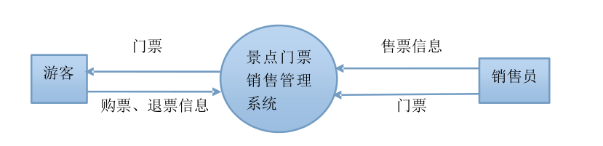

2.0层图：

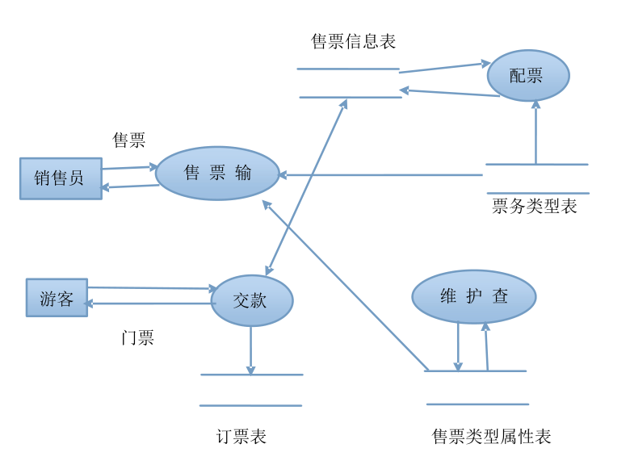

3.1层图：

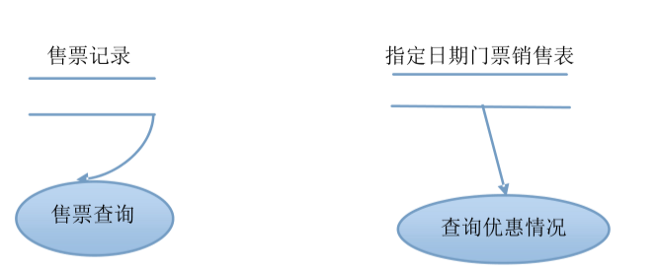

**3.5 数据字典**

1.数据流

|  |
| --- |
| 数据流名称:购票信息  别名:无  简述:游客购票时给出的购票凭证  来源:游客  定义:购票日期+游客姓名+游客类型+景点地址  位置:售票输入 |
| 数据流名称:退票信息  别名:无  简述:景点销售员退回的票务信息  来源:游客  定义:退票信息=门票编号+游客姓名+景点地址+门票价格+退款回扣  位置:售票信息 |
| 数据流名称:门票  别名: ticket  简述:游客进入景区游览的凭证  来源:销售员  去向:旅客  定义:门票=门票编号+游客姓名+景点地址+门票价格+门票类型 |
| 数据流名称:其他消费信息  别名: spending  简述:游客在景区进行游乐及餐饮消费的信息  来源:销售员  去向:旅客  定义:其他消费信息=门票编号+餐饮价格+百货价格+游乐消费+消费总价 |
| 数据流名称:餐饮及百货信息  别名: other  简述:游客进行其他消费的具体参数  来源:销售员  去向:旅客  定义:餐饮及百货信息=门票编号+餐饮编号+餐饮价格+百货编号+百货价格+游乐编号+游乐消费 |

2.数据库存储表

|  |
| --- |
| 表名:售票情况表  别名:无  简述:数据库表  主要字段:售票编号+售票类型+售票类型属性+售票数量+售票日期+售票金额  +标示符+票样编码  关键字:售票编号  PM:主关键字 |
| 表名:售票类型表  别名:无  简述:数据库表  主要字段:售票类型编号+售票类型名称+价格  关键字:售票类型编号 |
| 表名:售票类型属性表.  别名:无  简述:数据库表  主要字段:售票类型属性编号+售票类型属性名称+折率+标示符  关键字:售票类型属性编号 |
| 表名:订票表  别名:无  简述:数据库表  主要字段:订票编号+游客名字+联系电话+订票数量+折率+预付费+员工号+证  件号+售票类型+订票时间+订票金额  关键字:订票编号 |
| 表名:餐饮类型表  别名:无  简述:数据库表  主要字段:餐饮编号+订单名称+餐饮价格+下单时间  关键字:餐饮编号 |
| 表名:百货类型表  别名:无  简述:数据库表  主要字段:百货编号+百货名称+百货价格+下单时间  关键字:百货编号 |
| 表名:游乐设施类型表  别名:无  简述:数据库表  主要字段:游乐设施编号+单人价格+游乐时间  关键字:游乐设施编号 |
| 表名:游乐消费表  别名:无  简述:数据库表  主要字段:游乐编号+游乐设施编号+消费总价+游乐时间+游乐人数  关键字:游乐消费编号 |
| 表名:纪念品类型表  别名:无  简述:数据库表  主要字段:纪念品编号+纪念品名称+纪念品价格+下单时间  关键字:纪念品编号 |

3.加工单元

|  |
| --- |
| 单元名:售票输入  别名:无  加工编号: 1  触发条件:旅客提供的售票信息  输入:按照购票信息输入  输出:有效够票数据存入数据库购票单表中  加工逻辑:购票信息所要求的票种及景点必须是景点管理处存在的票种或目的地，而且景点还有可出售的票。 |
| 单元名:餐饮及百货输入  别名:无  加工编号: 2  触发条件:旅客提供的餐饮及百货下单信息  输入:按照购物信息输入  输出:有效购物数据存入数据库购物单表中  加工逻辑:购物信息所要求的餐饮及百货类型必须是景点酒店锁能提供的菜品及物品，且数量现实，满足该景点所能提供的数量。 |
| 单元名:纪念品输入  别名:无  加工编号: 3  触发条件:旅客提供的纪念品下单信息  输入:按照购买信息输入  输出:有效购买数据存入数据库购物单表中  加工逻辑:购物信息所要求的纪念品必须是景点所提供的纪念品的数量以及种类。 |

4.控制项

|  |
| --- |
| 事件名称:配票  别名: arrange_ _ticket  作用:根据旅客的购票信息和票务信息确定游客门票种类  触发状态:旅客提供的售票信息.  恢复: - -旦配票结束，配好的票存入已有购票记录  触发方式:中断请求 |
| 事件名称:其它事务配定  别名: arrange_ _other  作用:根据旅客购买餐饮及百货，纪念品的信息确定具体种类  触发状态:旅客提供的购物信息.  恢复: - -旦配定结束，配好的数据单存入已有购票记录  触发方式:中断请求 |

**3.6 软件系统状态图**

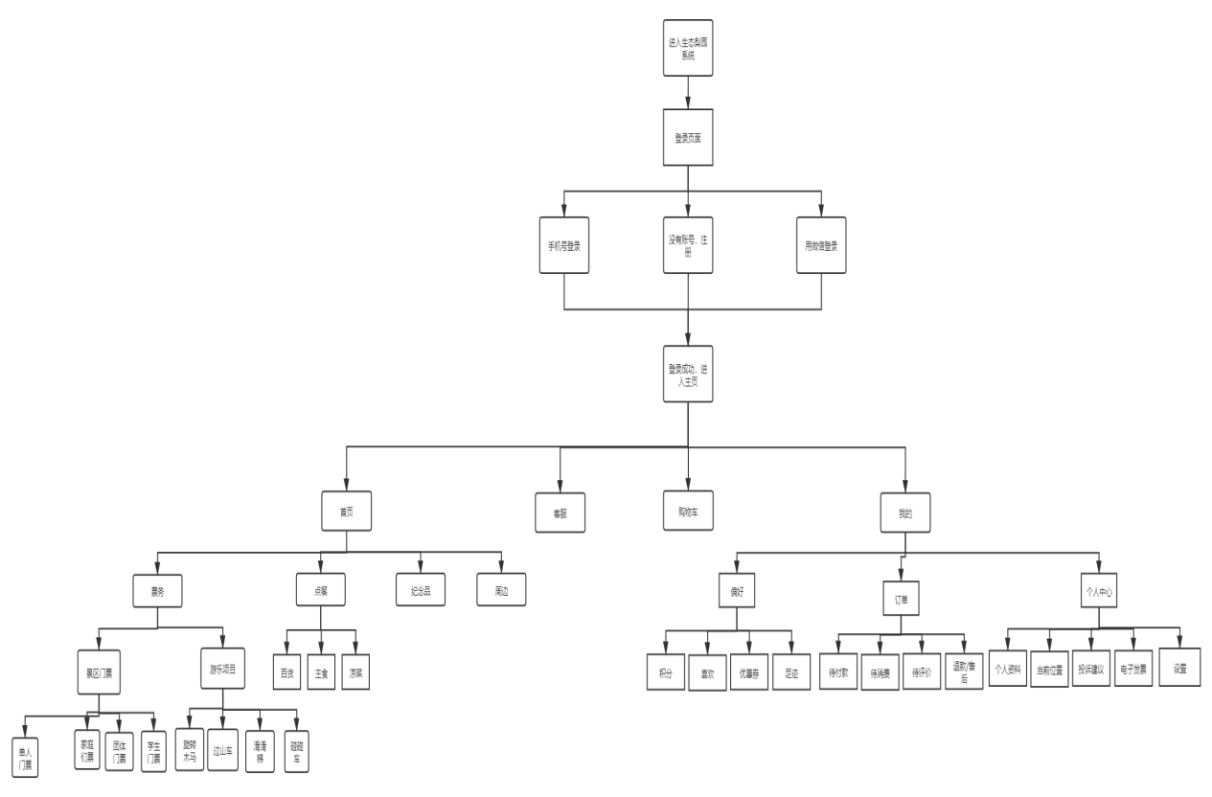

**4.概念结构设计**

概念设计阶段我们采用自底向上的方法，即自顶向下的进行需求分析，然后再自底向上的进行概念结构设计。对已经细化到无法再分的阶段逐步集成在-起，最终合成-一个全局概念模式。

**4.1概念结构设计的步骤**

第一步是进行局部视图的设计:由于高层的数据流图只能反映系统的概貌，而中层流图能较好的反映系统中各局部应用的子系统组成。因此我们们先逐一-的设计分E-R图。

第二步是进行视图的集成:各子系统的E-R图设计好之后，下一-步就是要将所有的分E-R图合成一个系统的总E-R图，得到全局概念模型。

**4.2局部E-R图**

1. 景点门票：

景点门票

优惠情况

门票编号

门票价格

门票类型

类型属性

1. 游客

游客

游客人数

游客编号

游玩时间

游客类别

1. 管理员

管理员

管理日期

联系方式

登录密码

登录账号

编号

姓名

1. 购物

购物

纪念品

餐饮

百货

下单时间

餐饮编号

百货编号

总体数量

编号

数目

餐饮数量

餐饮价格

百货价格

总体价格

价格

名称

餐饮名称

1. 游乐

游乐

游乐设施名称

游乐时间

游乐编号

游乐消费

单人价格

游乐设施编号

游乐人数

4.3 总体E-R图

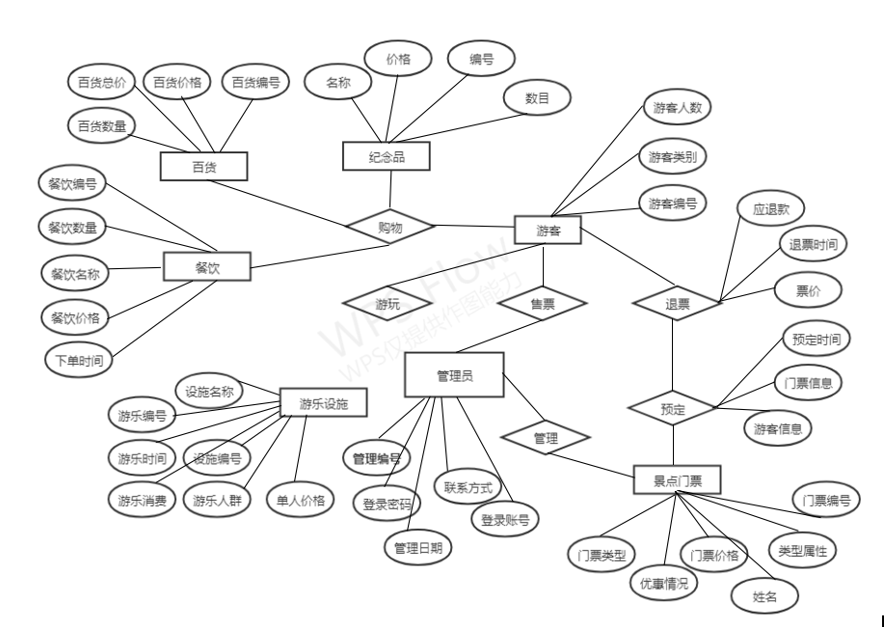

**5.对功能的规定**

系统的功能模块如下图所示：

系统具体功能如下图所示：

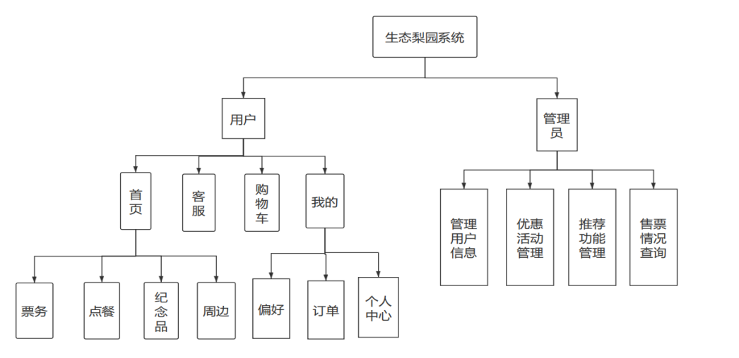

**6.对性能的规定**

### **6.1精度**

该软件数据的输入、处理、输出所要数据达到的精度说明如下：本软件涉及到需要手工输入数据的字段及说明如下：

表1.3 软件数据精度说明表

|  |  |  |
| --- | --- | --- |
| 字段 | 精度 | 备注 |
| 账号 | 授权微信账号登录或者手机号注册登录 | 需要同意《生态梨园圈子用户登录协议》 |
| 密码 | 6个字符以上 | 至少包含英文和数字，保证安全性 |
| 性别 | 男或女二选一 | 选填 |
| 用户是否存在 | Int类型 | 0或1 |

### **6.2时间特性要求**

响应时间：用户查看票务以及景点推荐的餐饮百货，游乐设施能达到及时响应以及实时更新。

与管路员进行线上互动，进行聊天信息的传送时间：上线就可以看到收到的消息。

要求时间迅速，信息及时更新。

### **6.3灵活性**

本软件应用于Android手机客户端，方便、易携带，具体灵活性体现在下表1.3所示：

表1.4 系统灵活适应性

|  |  |
| --- | --- |
| 需求变化 | 适应能力 |
| 操作方式上的变化 | 用户可在Android手机客户端进行方便使用，管理员以及系统维护人员可以在电脑端进行使用 |
| 运行环境的变化 | IOS以及Android系统进行运行均可适应 |
| 同其他软件的接口的变化 | 无较大冲突，接口可适应 |
| 精度和有效时限的变化 | 精度要求较高，信息需时刻更新 |
| 计划的变化或改进 | 随着教师的任务进行推进，无既定要求，可及时进行变化和改进，促进系统的实现 |